Activité 4a. Faites la liste des activités de la fête d’Hélène.
- …………………………………………………………..
- …………………………………………………………..
- …………………………………………………………..
- …………………………………………………………..
- …………………………………………………………..
Activité 4b. Associez les activités aux images. Attention ! Il y a une image en trop.
a | 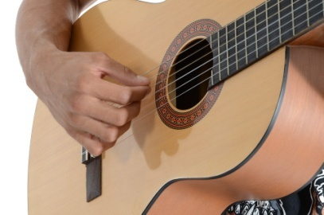  b |  | c
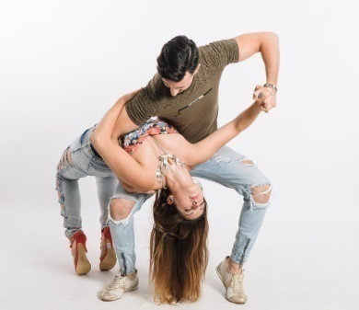  d |  | e |  | 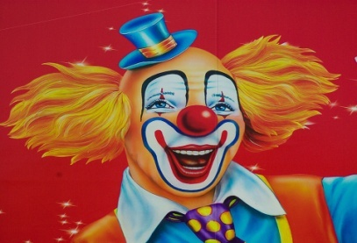  f
Images | a | b | c | d | e | f
Activités

